Приемы сингапурской технологии на уроках английского языка
Скука на уроке – одна из самых неприятных и трудно устранимых недостатков учительского труда. Стоит отметить, что чем выше интерес, тем выше активность и результативность обучения. Одной из основных задач, стоящей перед педагогом – постоянно повышать интерес учащихся к уроку.
Правильнее, когда учащиеся не просто заучивают материал, а когда они увлекаются им, пытаются его понять, разобраться.
Наш мастер класс посвящен развитию интереса к английскому языку через применение сингапурской технологии. Для начала рассмотрим сингапурскую технологию. Ну а затем мы представим вам несколько приемов.
Истоки технологии
Данную технологию с успехом используют в школах Сингапура. По международным рейтингам это государство признано лидером развитий школьного образования. Сингапурцы запатентовали свою технологию, их изобретение становится популярным во многих странах.
В основе сингапурской технологий лежит командная работа, которая основывается на создании комфортной психологической атмосферы.
В чем эффективность применения сингапурской технологии на уроках английского языка?
Благодаря применению сингапурской технологии на уроках английского языка повышается качество образования, а урок превращается в высокоэффективный способ освоения английского языка. Как показывают результаты научных исследований, только 10 % информации ученик получает из лекций. Остальные 90 % - это практическое использование новых знаний на практике. Именно на такой системе построена сингапурская технология: учащиеся осваивают язык посредством практических способов.
Как проходит обучение английскому языку с помощью сингапурской технологий?
Каждое занятие не похоже на привычные уроки, а напоминает игру: настолько увлекательно и интересно проходит обучение. В результате эту технологию можно применять для продуктивного обучения как детей старшего, так и младшего школьного возраста.
Упражнения по сингапурской технологии
Рассмотрим несколько приемов сингапурской технологии на практике. На своих столах разложены мэнэдж мэтс, на которых указаны номера сидящих учеников. Ключевое понятие, заключается в непривычном слове «партнер». С еще более непривычными уточнениями: партнер по лицу (тот кто сидит напротив тебя) и партнер по плечу (тот кто сидит рядом). Давайте сейчас поприветствуем, друг друга партнеры по лицу - кулачками, партеры по плечу - дать пять.
Теперь перейдем к первому приему.

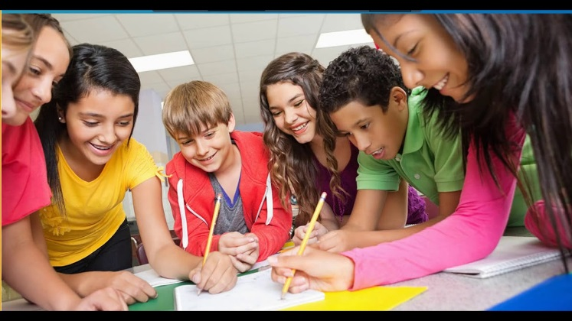
1.Stir the class
Ваша цель записать как можно больше названий праздников, которые празднуют в Великобритании.
1.У вас 1 минута, чтобы подумать и записать. Слова записываются столбиком, нумеруются, и чертится горизонтальная линия. Начинаем.
Минута истекла, заканчиваем и чертим линию.
2.Давайте теперь расширим свои списки. Встаньте со своих мест, найдите пару не со своего стола, и дополните свои списки. У вас 1 минута. Время вышло, занимаем свои места. Чертим линию.
2.All write round robin.
Записываем слова в своей команде. В группах по очереди (партнер № 1 начинает) зачитывает свои названия праздников. Если у кого-то из вашей команды нет этого названия, то записываем под чертой нумеруем. Если слово есть, то ставим галочку. Следующие читают только те слова, которые не прозвучали.1 минута. Теперь в каждой команде получился общий список слов.
Зачитывание слов. Слова зачитывает та команда, у которой больше слов. Попросим партнера №1 зачитать слова. Другая команда записывает слова под чертой. Если у другой команды есть дополнения, то зачитываются их слова.
Вы узнали много названий праздников. Вы проговаривали, записывали, обменивались мыслями. У вас было задействовано 3 типа восприятия информации - слуховая, зрительная и письменная.
Ну а теперь вам не составить труда угадать, что это за праздник, изображенный на картинке, находящейся на вашем столе. Догадались? Стол номер 1. Стол номер 2. Стол номер 3. Ну а теперь давайте проверим сколько слов вы можете записать, описывая эту картинку.
3.Jot thoughts. Мысли на столе
1.Партнер №1 берет листок А4 сворачивают вдвое и делит на две части, передают одну половинку листа партнеру по плечу. Теперь каждый сворачивает свой лист, делит на 2 и передают по одному из половинок листа партнерам по лицу. Затем каждый берет лист бумаги и сворачивает его на два и делит на две части. Затем тоже самое проделывается с каждым из листов - получается у каждого 4 листочка. Теперь запишите на каждой карточке по слову разных частей речи, которое вы бы использовали для описания этой картинки. 1 минута.
Получилось 16 слов на каждом столе. (пишут разными фломастерами)
3. Tic-Tac-Toe. Крестики-нолики.
Партнер №1 соберите слова и поменяйтесь с соседним столом. Партнер № 2 возьмите листочки и выберите любые 9. Партнер № 3 пронумеруйте слова от 1 до 9. Партнер № 3 разложите слова в формате 3 на 3.
Теперь каждый составляет 1 предложению, используя слова на одной линии (по вертикали, горизонтали, диагонали).1 минуты.
4. Continuous Round Robin. Континиус Раунд Робин.
Зачитаем предложения, которые получились, начнет стол №1 по очереди. Молодцы. Как здорово у вас получилось.
1.Coners. Углы
Ну и завершающий приём. Обратите внимание, на своих столах вы обнаружите конверты, вскройте их пожалуйста. В них находятся названия праздников, тексты и картинки. Разделите названия праздников между собой, и подберите к ним соответствующий текст и картинку. У вас 2 минуты.
Вам нужно подумать в какое время года празднуется этот праздник и подойти к соответствующему углу. (на углах развешаны времена года- зима, лето, осень, весна на английском языке) Прочитайте названия праздника и расскажите немного про этот праздник.
Вывод: использование обучающих структур сингапурской технологии дает возможность формировать навыки коммуникативного общения, приводит учащихся к взаимодействию ученика с учебным материалом и взаимодействия ученика с учеником. С помощью взаимодействия ученика с учебным материалом мы способствуем возникновению ситуации, когда ученики работают на уроке больше, чем учитель. Именно ученики, обрабатывая информацию, размышляют над ней и создают связи с тем, что они уже знают. На таких уроках у детей формируется коммуникация, сотрудничество, критическое мышление и креативность, а самое главное - у учеников появляется интерес к предмету, что способствует успешному обучению.

